Изучение русских синтаксических аналогов китайских клауз на основе китайско-русского параллельного дискурсивного корпуса официально-деловых текстов
Ян И
Младший научный сотрудник проблемной лаборатории компьютерной лексикографии, ассистент кафедры востоковедения Уральского федерального университета им. первого Президента России Б. Н. Ельцина, Екатеринбург, Россия

Китайско-русский параллельный дискурсивный корпус официально-деловых текстов [Мухин, Ян 2016], представляющий дискурсивную структуру в виде сети дискурсивных единиц, соединенных логико-семантическими отношениями, был создан для решения самых разных задач, связанных с дискурсивным анализом, машинным переводом и другими алгоритмами автоматической обработки текста, теорией перевода, обучением иностранным языкам и т. д. Для выравнивания параллельных официально-деловых текстов в корпусе сначала в исходном тексте (в нашем случае — китайском) осуществляется деление на клаузы по определенным принципам, а потом в соответствии с сегментационными результатами китайских клауз переводной текст (русский) делится на русские синтаксические аналоги китайских клауз (далее — РСА). На данный момент параллельный корпус состоит из 2528 пар китайских клауз и РСА, в том числе 38 648 китайских иероглифов и 26 955 русских слов.
Китайская клауза имеет следующие характеристики: 1) она обязательно состоит из одного сказуемого; 2) в нем содержится как минимум одно суждение; 3) между клаузами принципиально ставится знак препинания (запятая, точка с запятой, точка и т. д.). Поскольку РСА выделяются не по традиционно русским синтаксическим правилам, а в соответствии с китайскими клаузами, они по объему могут быть самыми разными: от фрагментов предложений до групп предложений.
Общие классификационные принципы РСА в корпусе установлены на основе противопоставления между единицами: фрагментами предложений, предложениями и конструктивными частями предложений. Фрагменты предложения является единицами внутри предложения, которые делят на следующие: группы подлежащего, группы сказуемого, обособленные члены, обстоятельство и дополнение. Следует отметить, что китайская клауза, в которой содержится как минимум одно сказуемое, может быть выражена русской непредикативной и полупредикативной единицей. Например, в (1) китайская клауза C1451 выражена РСА R1451 как обстоятельством в двусоставном предложении. Сказуемое «办事 (делать)» выражено русским отглагольным существительным «создание»; с помощью предлога «благодаря» устанавливается между двумя клаузами R1451 и R1452 отношение причинно-следственное.
Пример (1):
^{C1451}群众 和 企业 办事 更加 方便， ^{C1452}全社会
(Народ / и / предприятия / делать / более / удобно, все общество /
创业 创新 热情 日益 高涨。
предпринимательский / инновационный / энтузиазм / изо дня в день / расти)
^{R1451}Благодаря созданию более удобных условий по администрированию для народа и предприятий ^{R1452}изо дня в день все выше рос предпринимательский и инновационный энтузиазм в обществе.
Из этого примера заметим влияние собственного понимания переводчиком переводного текста. Исходный текст является для переводчика объективной данностью, поэтому дискурсивные отношения и их средства выражения также можно считать объективными. Поскольку перевод осуществляет специалист, обладающий индивидуальной языковой способностью, переводной текст в определенной степени отражает понимание переводчиком исходного текста. Ср. вариант перевода примера (1): ^{R1451}Народ и предприятия более проще оформляют административные документы, ^{R1452}изо дня в день растет предпринимательский и инновационный энтузиазм в обществе.
Под предложением понимается целая предикативная единица, в конце которой ставятся завершающие знаки препинания. В состав РСА такого типа входят простые предложения, сложные предложения и группы предложений. Следует отметить, что китайская клауза может быть выражена полипредикативной единицей. Особое внимание уделяет группам предложений РСА. Например, в (2) РСА R347 состоит из двух предложений.
Пример (2):
^{C347}坚持宏观政策要稳、产业政策要准、微观政策要活、改革政策要实、社会政策要托底的政策思路，…
^{R347}Необходимо продолжать обеспечивать устойчивость макроустановок, четкость производственной политики, гибкость микроустановок, практичность реформаторских мер и ориентированность социальной политики на закрепление базовых социальных гарантий. В этом заключается основная направленность наших политических установок.
В китайском языке специфический знак препинания – каплевидная запятая «、», которая используется вместо обычной запятой при перечислении. Обычно единицы, между которыми ставится каплевидная запятая, являются однородными членами внутри предложения, поэтому они в китайском языке не выделяются.
Конструктивные части предложений являются составными частями сложных предложений, которые могут быть частями сложносочиненных, сложноподчиненных и бессоюзных предложений. РСА и китайские клаузы в этом смысле являются грамматическими эквивалентными единицами.
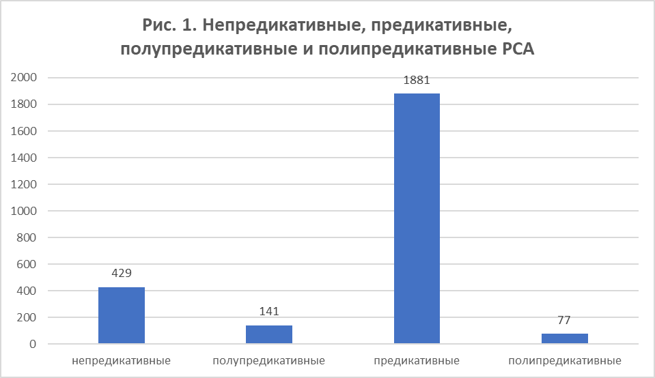
Количественное распределение по типам предикативности представлено на рис. 1. В корпусе предикативные единицы гораздо больше других: они составляют 74.41% всех РСА. Это означает, что китайские клаузы обычно переводятся предикативными единицами русского языка. В остальных случаях китайские глагольные группы переводятся непредикативными единицами (429, 16.97%), полупредикативными причастными и деепричастными оборотами (141, 5.58%), полипредикативными единицами (77, 3.05%).
На основе созданного параллельного дискурсивного корпуса, элементарные дискурсивные единицы — китайские клаузы и РСА были изучены. Китайские клаузы могут выражены самыми разными русскими синтаксическими единицами вследствие 1) естественного грамматического различия двух языков; 2) разных пунктуационных правил и 3) собственного понимания переводчиком.
Литература
Мухин М. Ю., Ян И. Проект создания китайско-русского параллельного корпуса официально-деловых текстов с дискурсивно-структурной разметкой // Вестник Южно-Уральского гос. университета. 2016. Т. 13. № 4. С. 23-31.

